
英语教研组工作简报 2016.5
Newsletter May 2016

收获的季节

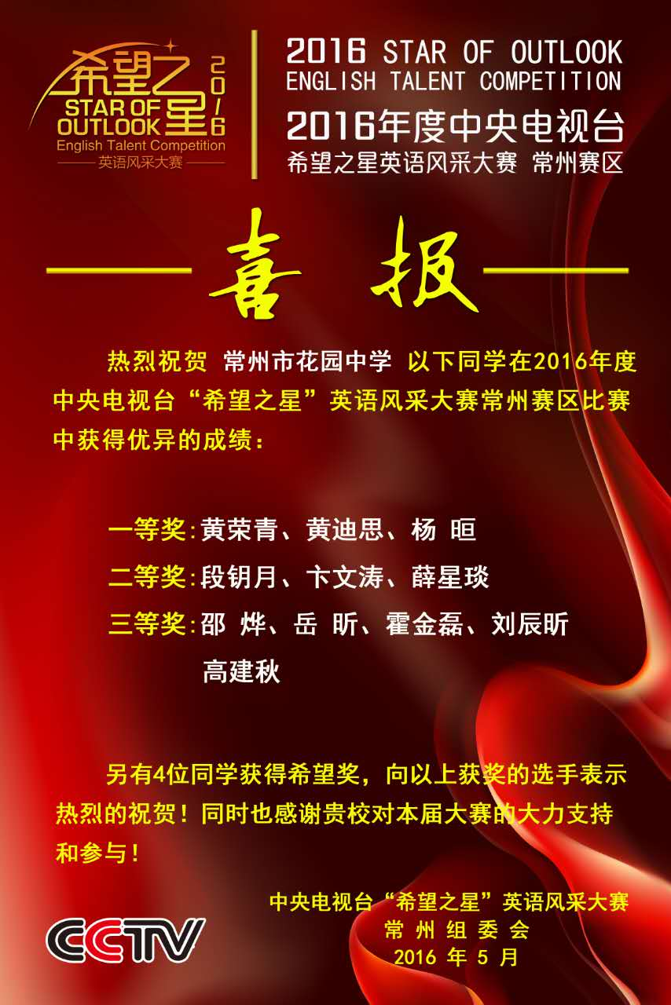

5月，段喜松老师在七年级七4班开设了一节公开课。
段老师老师用亲切的教态和精湛的教学技能征服了前来听课老师，给所有英语组老师上了一节很好的示范课。

5月收获的季节，我校陆玲霞辅导学生参加希望之星英语比赛获一等奖2人、二等奖3人、三等奖4人，参加常州市英语配音比赛获三等奖1人；江芳辅导学生获希望之星英语风采大赛一等奖1人；陈赜辅导学生获英语风采大赛三等奖1人。
收获的季节

充满乐趣的课堂

综合技能

